Мастер-класс «Кукольный театр своими руками»
Цель: познакомить педагогов со способом изготовления кукольного театра из цветного картона и бумаги для театрализованной деятельности.
Задачи:
1. Познакомить с основами изготовления кукольного театра из цветного картона бумаги;
2. Показать варианты изготовления кукольного театра из цветного картона и бумаги;
3. Развивать интерес к театрализованной деятельности, повышать уровень мастерства педагогов;
4. Способствовать развитию интереса к художественно – эстетической деятельности через изготовление кукольного театра из цветного картона и бумаги.
Методы и приемы:
- репродуктивный,
- наглядный,
- практический.
Актуальность выбранной темы:
С самого раннего возраста мы приобщаем детей к миру прекрасного – к театру. Он помогает как педагогам, так и родителям реализовать многие образовательные и воспитательные функции. А для детей дошкольного возраста кукольный театр — одна из любимых форм игровой деятельности. Сначала дети предвкушают, в ожидание чуда, связанные с подготовкой спектакля. Затем «игра» спектакля, свершение самого чуда. Когда педагог общается с детьми с помощью куклы, слышится веселый смех малышей, в их глазах загораются радостные искорки, сердце, как губка, впитывает каждое произнесенное слово, каждое произошедшее событие.
Театр является одной из самых востребованных, действенных и развивающих форм работы в детском саду. Дошкольники участвуют в подготовке спектакля, как участники и как зрители.
Бумажные куклы очень легкие в изготовлении, но они могут быть одноразовыми, поскольку легко рвутся в процессе использования. Размеры кукол зависят от личных предпочтений. Они могут надеваться на палец или на всю руку. Для изготовления бумажной куклы можно вырезать специальные шаблоны по контуру, а затем склеить их попарно.
Хочу предложить мой любимый вариант изготовления, конструкции «Сборного кукольного театра». Для изготовления сказочных героев потребуется: обычный картонный рулончик, клеящий карандаш, цветная бумага, ножницы.
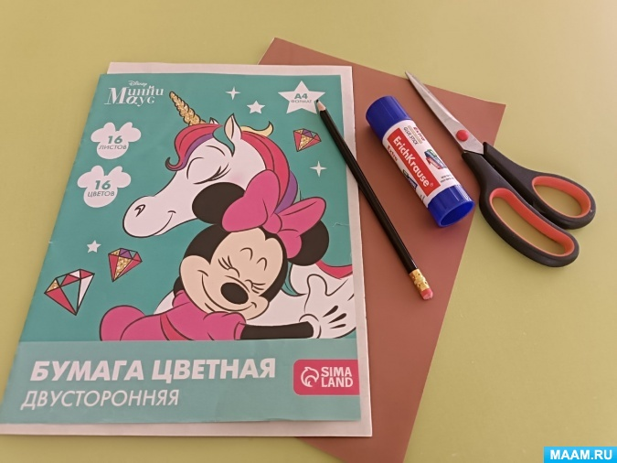
Итак, основой конструкции каждого кукольного персонажа является картонный рулончик, обклеенный цветной бумагой. Края верхней части рулончика сгибаются внутрь, чтобы можно было прочно приклеить голову. Затем приклеиваются ручки, ножки куклы, детали костюма.
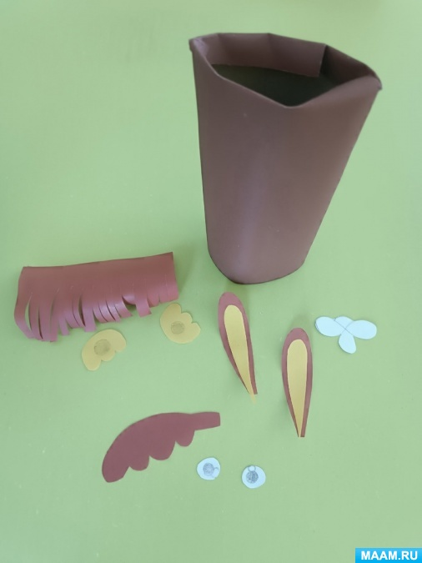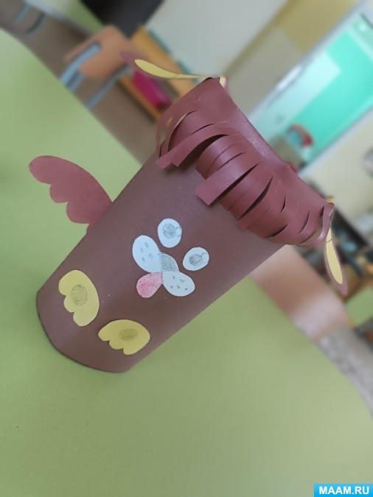
Такие «актеры» - куклы и простые декорации довольно прочно стоят на столе-сцене. Их можно свободно передвигать во время спектакля. Играть спектакль могут и дети и взрослые.

